Überspielter Volkswille oder List der Vernunft?
Der Kampf um den Südweststaat 75 Jahre danach.
Donnerstag, 29. April 2027

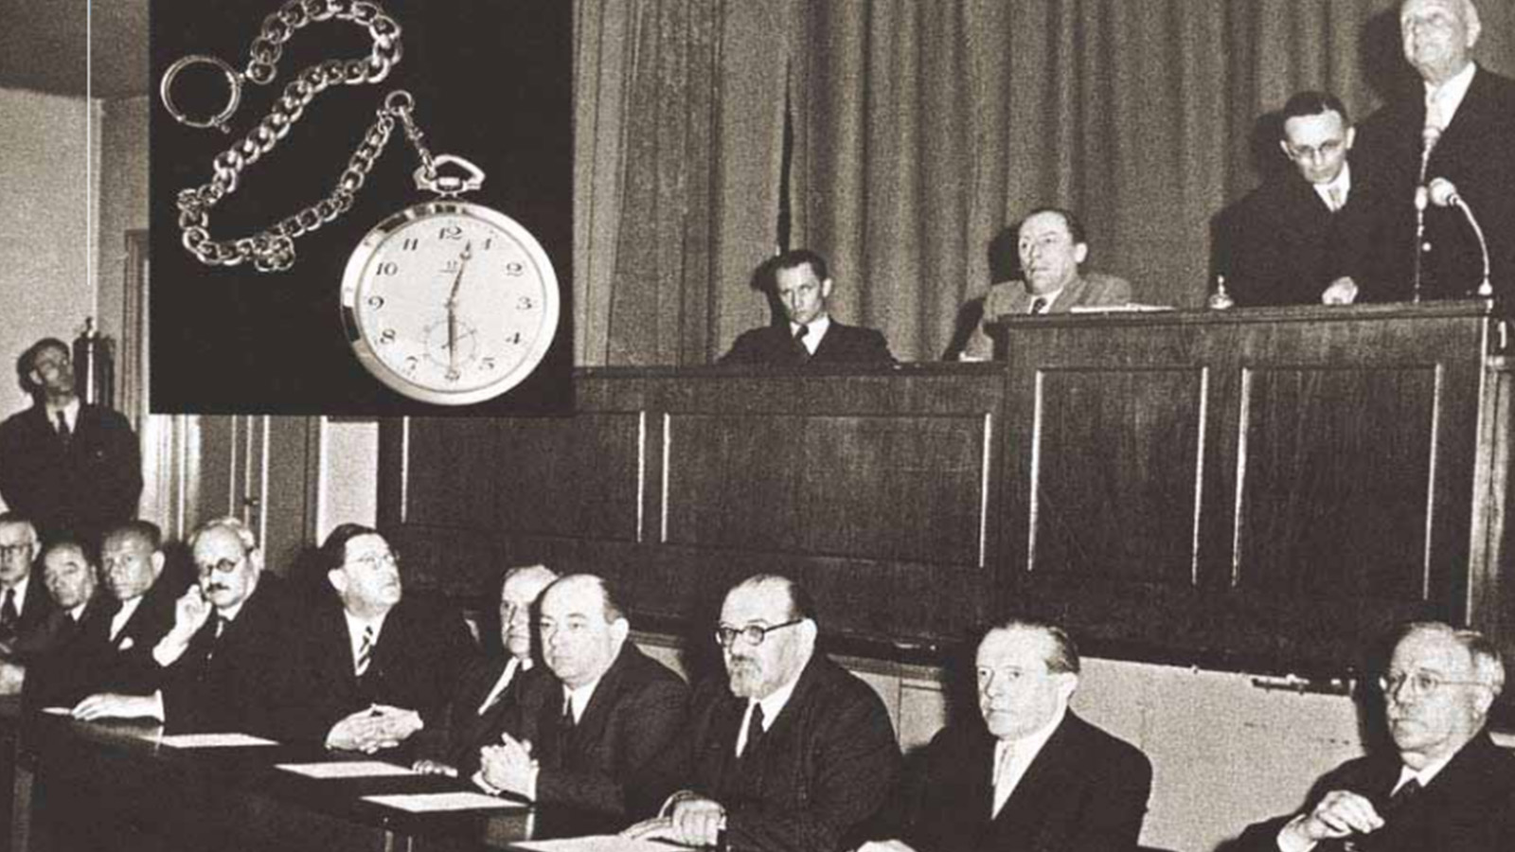
Berufung der ersten vorläufigen Landesregierung 1952 / LMZ

Präsenz

75 Jahre Baden-Württemberg

Inhalt:
Vor 75 Jahren stimmten die Menschen im Südwesten über die Bildung eines neuen Bundeslandes ab. Das Ergebnis war politisch folgenreich und zugleich umstritten. Vor allem in Baden fühlten sich viele durch das Abstimmungsverfahren übergangen. War die Gründung Baden-Württembergs ein Fall von „überspieltem Volkswillen“ oder erwies sich der Zusammenschluss im Rückblick als „List der Vernunft“? Der Vortrag blickt auf den erbitterten Kampf um den Südweststaat, seine Akteure und die bis heute nachwirkenden Konfliktlinien.Der Wille der badischen Bevölkerung ist durch die Besonderheit der politisch-geschichtlichen Entwicklung überspielt worden. Daran ändert auch nichts die Tatsache, daß die Bildung des Südweststaates in ‚demokratisch-verfassungsmäßiger Form‘, nämlich im Verfahren nach Art. 118 GG zustande kam. Bundesverfassungsgericht, Urteil vom 30. Mai 1956, 2 BvP 1/56, BVerfGE 5, 34 (47)Prof. Dr. Thomas Schnabel zählt zu den profilierten Kennern der jüngeren Geschichte Baden-Württembergs. Der 1952 in Heilbronn geborene Historiker studierte in Freiburg Geschichte, Deutsch und Politik. Von 1989 bis 2018 prägte er als Leiter maßgeblich den Aufbau und die Arbeit des Hauses der Geschichte Baden-Württemberg. Als Autor zahlreicher Veröffentlichungen hat er sich insbesondere mit der politischen und gesellschaftlichen Geschichte des deutschen Südwestens und der Entstehung Baden-Württembergs beschäftigt. Seit viele Jahren lehrt er zudem am Historischen Seminar der Universität Heidelberg. Seit 2024 ist er Vorsitzender des Historischen Vereins Heilbronn.

Termin:
Donnerstag, 29. April 2027, 19:00 Uhr - 21:00 Uhr

Leitung:
Prof. Dr. Michael Wehner, Leiter LpB BW, Außenstelle Freiburg
Kontakt:
Freiburg Verwaltung, E-Mail: freiburg_verwaltung@lpb.bwl.de
Ort:
KG I der Universität Freiburg | Der Hörsaal wird noch bekanntgegeben.
Gebühren:
Die Teilnahme ist kostenfrei

Seminar-Nr.: 51/17-27 (Bei Rückfragen bitte angeben)

Zur Anmeldung:

Keine Anmeldung erforderlich

Kooperationspartner:
 | 
Albert-Ludwig-Universität Freiburg | Carl-Schurz-Haus

